
INSTITUTO POLITÉCNICO DOM DAMIÃO FRANKLIN – Nº 8028
COORDENAÇÃO DO CURSO DE INFORMÁTICA
CURSO TÉCNICO DE INFORMÁTICA

DESENVOLVIMENTO DE UMA APLICAÇÃO WEB PARA OPTIMIZAR A AQUISIÇÃO DE MEDICAMENTOS.
Caso de Estudo (Farmácias e Depósitos)

Elaborado por:
Armando Aquiles Pascoal António.
Emanuel de Jesus Miguel António.
Edmar Miguel Vieira.
João Mendes Cabonde.
Orientado por: prof. Luís Domingos Marques.

Relatório da Prova de Aptidão Profissional (PAP) apresentado ao Instituto Dom Damião Franklin (IPDDF) para obtenção do grau de Técnico Médio de Informática.

LUANDA, 2025


INSTITUTO POLITÉCNICO DOM DAMIÃO FRANKLIN – Nº 8028
COORDENAÇÃO DO CURSO DE INFORMÁTICA
CURSO TÉCNICO DE INFORMÁTICA

DESENVOLVIMENTO DE UMA APLICAÇÃO WEB PARA OPTIMIZAR A AQUISIÇÃO DE MEDICAMENTOS.
Caso de Estudo (Farmácias e Depósitos)

Elaborado por:
Armando Aquiles Pascoal António.
Emanuel de Jesus Miguel António.
Edmar Miguel Vieira.
João Mendes Cabonde.
Orientado por: prof. Luís Domingos Marques.

LUANDA, 2025

DEDICATÓRIA

Dedicamos este trabalho aos nossos pais e familiares, que sempre estiveram ao nosso lado, que sempre cuidaram de nós, lutaram e se sacrificaram para que hoje estivéssemos aqui, no dia mais importante das nossas vidas.

AGRADECIMENTO

Agradecemos primeiramente a Deus todo-poderoso, por nos ter dado a chance de chegar até aqui e de nos ter dado a chance de terminar este trabalho, à instituição por todo o suporte dado e pelos anos de acolhimento, aos nossos pais, que nos incentivaram e apoiaram em todos os sentidos durante todos os anos sem parar.
Agradecemos aos nossos professores e colegas, que nos apoiaram e nos ajudaram a seguir com os nossos sonhos, o nosso muito obrigado a todas as pessoas que contribuíram direta ou indiretamente para que este dia chegasse.

RESUMO
A nossa aplicação web tem como objetivo principal otimizar o processo de aquisição de medicamentos nos depósitos de medicamentos em Angola. Em Angola, o processo de aquisição de medicamentos por parte das farmácias enfrenta desafios significativos. Frequentemente, esse processo exige um esforço físico considerável por parte dos gestores devido a fatores como a variação repentina de preços, a disponibilidade limitada ou inexistente de certos medicamentos, e a busca incansável por depósitos que possam atender às necessidades específicas das farmácias. O método atual de aquisição é, muitas vezes, demorado e ineficiente, uma vez que os responsáveis são obrigados a deslocar-se de depósito em depósito até encontrar o medicamento desejado. Para resolver essa questão, foi desenvolvida uma aplicação web para facilitar este processo de forma rápida e eficiente. Construímos uma aplicação totalmente responsiva e intuitiva, utilizando um conjunto de tecnologias focadas no desenvolvimento de aplicações web eficientes e seguras. A aplicação foi desenvolvida usando o framework React.js. O back-end foi implementado com Node.js, utilizando JavaScript com tipagem estática graças ao TypeScript. O banco de dados escolhido é um sistema relacional baseado em SQL, e o sistema também faz uso de APIs RESTful e uma API de geolocalização para fornecer as funcionalidades necessárias.
Palavras-chave: Aplicação web; ReactJs; JavaScript; API.

ABSTRACT
Our web application that has as main objective to optimize the process of purchase of medicines in medicine warehouses in Angola. In Angola, the process of purchasing medicines by pharmacies faces significant challenges. This process often requires considerable physical effort on the part of managers due to factors such as sudden price variation, limited or non-existent availability of certain medicines, and the relentless search for deposits that can meet the specific needs of pharmacies. The current method of acquisition is often time-consuming and inefficient, since those responsible are required to move from deposit to deposit until they find the desired drug. To solve this issue, a web application was developed to facilitate access to the system quickly and efficiently. We built a fully responsive and intuitive application, using a set of technologies focused on the development of efficient and secure web applications. The application was developed using the Reactjs framework. The back-end was implemented with Node.js, using JavaScript with static typing thanks to TypeScript. The chosen database is a SQL-based relational system, and the system also makes use of RestFull APIs and a geolocation API to provide the necessary functionalities.
Keywords: Web application; ReactJs;JavaScript; API.

LISTA DE ABREVIAÇÕES E SIGLAS

API – Aplication Programming Interface (Interface de programação de aplicação);
CSS – Cascading Style Sheets (Folhas de estilos em cascata);
DER – Diagrama Entidade Relacionamento;
HTML – Hipertext Markup Language (Linguagem de marcação de hipertexto);
HTTPS – HiperText Transfer Protocol Secure (Protocolo de Transferência de Hipertexto Seguro);
IDE – Integrated Development Environment (Ambiente de Desenvolvimento Integrado);
JS – JavaScript;
MER – Modelo Entidade Relacionamento;
MIT – Massachusetts Institute of Technology (Instituto de Tecnologia de Massachusetts);
MEAN – MongoDB, ExpressJs, Angular, NodeJs;
MERN – MongoDB, ExpressJs, ReactJs, NodeJs;
MEVN – MongoDB, ExpressJs, VueJs, NodeJs;
ORM – Object Relational Mapper (Mapeador relacional de objetos);
REST – Representational State Transfer (Transferência de Estado Representacional);
SQL – Structured Query Language (Linguagem de Consulta Estruturada);
SGBD – Sistema Gerenciador de Base de Dados;
SIG – sistemas de informação geográfica;
TS – TypeScript;
UX – User Experience (Experiência de usuário);
UI – User Interface (Interface de usuário);
VS Code – Visual Studio Code;
WI-FI – Wireless Fidelity (Confiabilidade sem fio);
XSS – Cross-Site Scripting;

LISTA DE FIGURAS
Figura 1 – NodeJs. 6
Figura 2 - Arquitectura de uma API Rest 9
Figura 3 – ReactJs. 11
Figura 4 - Express JS. 11
Figura 5 - Diagrama de casos de uso 17
Figura 6 - Diagrama de actividade 18
Figura 7 - Diagrama de sequência 19
Figura 8 - Diagrama de Entidade Relacional 20
Figura 9 - Modelo Entidade Relacionamento. 21
Figura 10 - Landing Page da aplicação. 24
Figura 11 - Telas para criação de contas... 25
Figura 12 - Tela de login 26
Figura 13 - Tela de recuperação de senha. 27
Figura 14 - Tela dos depositos encontrados 28
Figura 15 - Tela da aquisição de medicamentos. 29
Figura 16 - Código fonte da inicialização do Servidor da aplicação com ExpressJS. 30

ÍNDICE
DEDICATÓRIA I
AGRADECIMENTO II
RESUMO III
ABSTRACT IV
LISTA DE ABREVIAÇÕES E SIGLAS V
LISTA DE FIGURAS VI
INTRODUÇÃO 1
Contextualização do problema.......................................................................................1
Objetivo Geral................................................................................................................3
Objetivos Específicos.....................................................................................................3
Justificativa.....................................................................................................................3
CAPÍTULO I: FUNDAMENTAÇÃO TEÓRICA.............................................................4
1.1 Aplicação web..........................................................................................................5
1.2 Linguagem de Programação.....................................................................................5
1.2.1 Lado do Cliente.................................................................................................5
1.2.1.1 Javascritp........................................................................................................5
1.2.1.2 TypeScript......................................................................................................6
1.2.2 Lado do Servidor...............................................................................................6
1.2.2.1 Node.js............................................................................................................6
1.2.2.2 Linguagem SQL.............................................................................................7
1.3 Base de Dados...........................................................................................................7
1.3.1 SGBD (Sistema Gerenciador de Base de Dados) .............................................7
1.3.1.1. MySql.............................................................................................................7
1.3.2 MER (Modelo Entidade Relacionamento) ............................................................8
1.3.3 DER (Diagrama Entidade Relacionamento) .........................................................8
1.4 API (application programming interface) ................................................................8
1.4.1 API Rest.............................................................................................................8
1.4.1.1 API de geolocalização.....................................................................................9
1.7 Segurança em Aplicações Web....................................................................................10
1.7.1 Práticas de Segurança em Aplicações Web..........................................................10
1.7.1.1 Validação de Entrada.....................................................................................10
1.7.1.2 Autenticação e Autorização...........................................................................10
1.7.1.3 Uso de HTTPS...............................................................................................10
1.7.1.4 Gerenciamento de Sessões Segura.................................................................10
1.8 Ferramentas e Tecnologias de desenvolvimento......................................................11
1.8.1 ReactJs...............................................................................................................11
1.8.2 Express Js...........................................................................................................11
1.8.3 Visual Studio Code............................................................................................12
1.8.4 Insomnia.............................................................................................................12
1.8.5 Xampp................................................................................................................12
1.8.6 Figma..................................................................................................................12
CAPITULO II – METODOLOGIA DE ESTUDO.............................................................13
2.1 Metodologia de Investigação Científica....................................................................14
2.1.1 Método Qualitativo.............................................................................................14
2.1.2 Método Quantitativo 14
2.2 Metodologia de Desenvolvimento 14
2.2.1 Modelo Cascata 15
2.3 Requisitos Funcionais e não Funcionais 15
2.4 Ferramentas Utilizadas 16
2.6 Diagrama de Actividades 18
2.7 Diagrama de Sequência 19
2.8 Modelo Entidade Relacionamento 20
2.9 Modelo Entidade Relacionamento 21
CAPÍTULO III – APRESENTAÇÃO, ANÁLISE E DISCUSSÃO DOS RESULTADOS OBTIDOS............................................................................................................................22
3.1 Instalação e Configuração do Ambiente de Desenvolvimento 23
3.1.1 Vs Code 23
3.1.2 Xampp 23
3.1.3 Node JS 23
3.2 Uma breve apresentação da aplicação 24
3.3 Aquisição de medicamentos 28
3.4 Servidor para a API Rest 30
3.5. Análise e Discussão dos Resultados Obtidos 31
3.5.1 Eficiência do Software da Aplicação 31
3.5.2 Eficiência da Aplicação 31
CONCLUSÃO 32
RECOMENDAÇÕES 32
REFERÊNCIAS 33

INTRODUÇÃO
Nos dias de hoje, a necessidade de automatizar, otimizar e inovar processos tornou-se cada vez mais evidente. Aquilo que, no passado, estava a metros ou quilómetros de distância, agora está a um clique. Isso reduziu significativamente o esforço físico, o tempo de resposta e os recursos necessários para realizar tarefas. Com este fenómeno, surge a urgência de desenvolver soluções cada vez mais inovadoras que acompanhem a globalização e facilitem a vida das pessoas. À medida que a tecnologia avança, torna-se cada vez mais claro que processos manuais e desgastantes estão a perder espaço para soluções digitais que permitem maior agilidade e precisão. No setor da saúde, em particular, a rapidez na obtenção de informações e a otimização dos processos de compra são cruciais para garantir o abastecimento contínuo e o atendimento de qualidade à população. É nesse contexto que uma aplicação web para otimizar o proceso da aquisição de medicamentos se insere. Esta solução vem responder a uma necessidade premente de tornar o processo mais rápido, prático e eficiente, garantindo que as farmácias tenham acesso aos medicamentos de forma ágil, minimizando os problemas de indisponibilidade e variação de preços, e proporcionando uma melhor gestão dos recursos disponíveis.

Contextualização do problema
Em Angola, especialmente na província de Luanda, o processo de aquisição de medicamentos pelas farmácias tem-se tornado um desafio crescente. As farmácias enfrentam inúmeras dificuldades, incluindo a variação repentina dos preços, a indisponibilidade ou redução da quantidade dos medicamentos desejados e outros fatores que complicam o processo de compra. Diante destas circunstâncias, os responsáveis pelas farmácias são frequentemente obrigados a buscar de depósito em depósito até encontrarem o fármaco necessário, o que demanda um esforço físico significativo e resulta numa perda de tempo considerável. Esses obstáculos impactam diretamente a eficiência e a agilidade na gestão de estoque, dificultando o atendimento adequado à demanda das farmácias e, consequentemente, dos pacientes.

Formulação do Problema e das Questões de Investigação
De que maneira uma aplicação web pode otimizar o processo de aquisição de medicamentos por parte das farmácias?

Objetivo Geral
- Desenvolver uma aplicação web para otimizar o processo de aquisição de medicamentos.

Objetivos Específicos
- Implementar um sistema eficiente de aquisição baseando-se na geolocalização atual do usuário;
- Implementar uma interface de usuário intuitiva e responsiva para garantir o fácil uso da aplicação;
- Utilizar boas práticas de segurança em aplicações Web;

Justificativa
A nossa aplicação surge da necessidade de melhorar o processo de aquisição de medicamentos nos depósitos por parte das farmácias em Angola. A partir dos dados coletados, chegamos à conclusão de que, se existir uma aplicação web, fatores como exaustão física, perda de tempo e ineficiência na aquisição de medicamentos pode ser significativamente reduzida.

CAPÍTULO I: FUNDAMENTAÇÃO TEÓRICA

Neste ponto, será apresentado, explicitamente, todos os processos teóricos, sendo eles um conjunto de conhecimentos recolhidos, previamente, antes da concepção laboral do projecto,isto é, toda informação necessária, para a construção da aplicação.

1.1 Aplicação web
Uma aplicação web é um software que pode ser acessado e executado através de um navegador. Ou seja, diferente dos programas tradicionais que precisam ser instalados para serem utilizados, a aplicação web roda diretamente em navegadores, como Firefox, Google Chrome e Safari. Dessa forma, mesmo possuindo todos os requisitos de uma aplicação, com funcionalidades completas, a aplicação web caracteriza-se pelo facto de ser projetada para funcionar de forma nativa na internet. (King, 2024)

1.2 Linguagem de Programação
Linguagem de Programação é um conjunto estruturado de instruções usadas na construção de softwares possibilitando uma comunicação com o computador. As linguagens de programação podem ser classificadas em níveis de linguagens, sendo que os níveis mais baixos são mais próximas da linguagem interpretada pelo processador e mais distante das linguagens naturais. (Willrich, 2020)

1.2.1 Lado do Cliente

1.2.1.1 Javascritp
JavaScript (frequentemente abreviado como JS) é uma linguagem de programação interpretada estruturada, de script em alto nível com tipagem dinâmica fraca e multiparadigma. Juntamente com HTML e CSS, o JavaScript é uma das três principais tecnologias da WorldWide Web. JavaScript permite páginas da Web interactivas e, portanto, é uma parte essencial dos aplicativos da Web. A grande maioria dos sites usa, e todos os principais navegadores têm um mecanismo JavaScript dedicado para executá-lo. (Borges, 2022)

1.2.1.2 TypeScript
TypeScript (abreviado como TS ) é uma linguagem de programação de alto nível, livre e de código aberto, desenvolvida pela Microsoft que adiciona tipagem estática com anotações de tipo opcionais ao JavaScript . Ele é projetado para o desenvolvimento de grandes aplicativos e transpila para JavaScript. (Wikipédia, s.d)

1.2.2 Lado do Servidor
O servidor é a parte remota, que será o software no computador responsável pelo tratamento das informações enviadas.

1.2.2.1 Node.js
O NodeJs é uma plataforma que permite os desenvolvedores usarem JavaScript para escrever ferramentas de linha de comando e para scripts do lado do servidor. A capacidade de executar código JavaScript no servidor é frequentemente usada para gerar conteúdo dinâmico de página da web antes que a página seja enviada ao navegador da web do usuário. Consequentemente, o Node.js representa um paradigma de "JavaScript em todos os lugares", unificando o desenvolvimento de aplicativos da web em torno de uma única linguagem de programação. (Wikipédia, s.d)
Figura 1 – NodeJs.

Fonte: Wikipédia (s.d)

1.2.2.2 Linguagem SQL
Structured Query Language, ou Linguagem de Consulta Estruturada ou SQL, é a linguagem de pesquisa declarativa padrão para banco de dados relacional. Muitas das características originais do SQL foram inspiradas na álgebra relacional. (André, O Que é MySQL – Guia para Iniciantes, 2022)

1.3 Base de Dados
Um banco de dados é uma coleção organizada de informações - ou dados - estruturadas, normalmente armazenadas eletronicamente em um sistema de computador. Um banco de dados é geralmente controlado por um sistema de gerenciamento de banco de dados, juntamente com os aplicativos associados a eles, são chamados de sistema de banco de dados. (Oracle, 2020)

1.3.1 SGBD (Sistema Gerenciador de Base de Dados)
Um Sistema de Gerenciamento de Banco de Dados (SGBD) do inglês Data Base Management System (DBMS) é o sistema de software responsável pelo gerenciamento de um ou mais bancos de dados. Seu principal objectivo é retirar da aplicação cliente a responsabilidade de gerenciar o acesso, a persistência, a manipulação e a organização dos dados. O SGBD disponibiliza uma interface para que seus clientes possam incluir, alterar ou consultar dados previamente armazenados. (Wattson, 2021)

1.3.1.1. MySql
MySQL é um sistema de gerenciamento de banco de dados (SGBD), que utiliza a linguagem SQL (Linguagem de Consulta Estruturada, do inglês Structured Query Language) como interface. É actualmente um dos sistemas de gerenciamento de bancos de dados mais populares da Oracle Corporation, com mais de 10 milhões de instalações pelo mundo. (André,O Que é MySQL – Guia para Iniciantes, 2021)

1.3.2 MER (Modelo Entidade Relacionamento)
De forma simples, podemos dizer que o Modelo de Entidade e Relacionamento (MER) são diagramas utilizados para projectar Bancos de Dados Relacionais, utilizando como base a relação de objectos reais, e sendo representado por meio de entidades e relacionamentos. (Cortes, 2021)

1.3.3 DER (Diagrama Entidade Relacionamento)

De acordo com Cortes (2021), "ao falar de MER, sempre nos deparamos com o Diagrama de Entidade Relacionamento (DER). Na verdade, o DER nada mais é que a representação gráfica do que foi escrito no MER."

1.4 API (application programming interface)
Uma API é um conjunto de regras ou protocolos que permite que aplicações de software se comuniquem entre si para compartilhar dados, funcionalidades e funções. As APIs simplificam e aceleram o desenvolvimento de software, ao permitir que os desenvolvedores integrem dados, serviços e recursos de outras aplicações, em vez de desenvolvê-los a partir do zero. (IBM, 2024)

1.4.1 API Rest
Uma API REST (também chamada de API RESTful ou web API RESTful) é uma interface de programação de aplicativos que fornece uma maneira flexível de integrar aplicações e conectar componentes em arquiteturas de microsserviços, baseado no estilo arquitetônico REST. (IBM, 2024)

Figura 2 - Arquitectura de uma API Rest
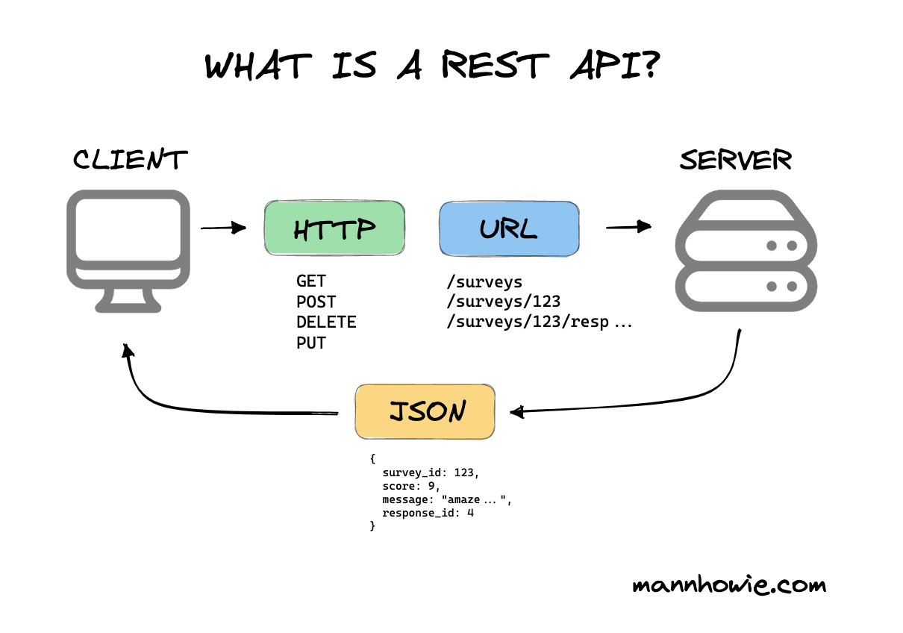
Fonte: mannhowie. (2023)

1.4.1.1 API de geolocalização
Uma API de geolocalização é um serviço que aceita uma solicitação HTTPS com uma torre de celular e pontos de acesso Wi-Fi que um cliente móvel pode detectar. Ela retorna coordenadas de latitude/longitude e um raio indicando a precisão para cada entrada válida. (Dev, 2023)

1.4.1.2 Formula de Haversine
Esta fórmula matemática é utilizada para calcular a distância entre dois pontos em uma esfera, levando em consideração a curvatura da Terra. Essa fórmula é especialmente útil em aplicações de geolocalização, navegação e sistemas de informação geográfica (SIG), onde é necessário determinar distâncias precisas entre coordenadas geográficas expressas em latitude e longitude. (Codi, s.d)
1.5 ORM
Uma ferramenta ORM (Object-Relational Mapping) é uma camada de abstração entre um aplicativo e um banco de dados relacional. Sua função principal é mapear objetos de uma linguagem de programação para tabelas em um banco de dados e vice-versa. (Lemos, 2023)
1.6 Arquitectura Client-Server
Segundo IBM (2025), “cliente-servidor é um modelo de interação no qual um programa envia uma solicitação para outro programa e aguarda uma resposta. O programa solicitante é chamado de cliente, o programa que responde é chamado de servidor”.

1.7 Segurança em Aplicações Web
A segurança de aplicativos web é a prática de proteger sites, aplicativos e APIs contra ataques. É uma disciplina ampla, mas seus objetivos finais são manter os aplicativos web funcionando sem problemas e proteger a empresa contra vandalismo cibernético, roubo de dados, concorrência antiética e outras consequências negativas. (Cloudflare, s.d)

1.7.1 Práticas de Segurança em Aplicações Web
A segurança de aplicações web é crucial para proteger dados sensíveis, garantir a privacidade dos usuários e prevenir ataques cibernéticos. Abaixo estão algumas de muitas boas práticas de segurança que devem ser implementadas em aplicações web.

1.7.1.1 Validação de Entrada
Esta prática tem como objectivo validar todos os dados de entrada fornecidos pelos usuários, previnindo ataques como Injeção de SQL, Cross-Site Scripting (XSS) e Comando de Injeção.

1.7.1.2 Autenticação e Autorização
Esta prática tem como objectivo garantir que apenas usuários autenticados e autorizados acessem recursos específicos. Previnindo acesso não autorizado e vazamento de dados.

1.7.1.3 Uso de HTTPS
Esta prática tem como objectivo criptografar a comunicação entre o cliente e o servidor protegendo dados sensíveis contra interceptação pelo caminho.

1.8 Ferramentas e Tecnologias de desenvolvimento

1.8.1 ReactJs
O React é uma biblioteca JavaScript para front-end gratuita e de código aberto para construção de interfaces de usuário baseadas em componentes do Facebook Inc. É mantido pela Meta (anteriormente Facebook) e uma comunidade de desenvolvedores individuais e empresas. O React pode ser usado para desenvolver aplicativos de página única , móveis ou renderizados por servidor com estruturas como Next.js (Wikipedia, s.d).
Figura 3 – ReactJs.

Fonte: Marciano. (n.d.)

1.8.2 Express Js
O Express.js , ou simplesmente Express , é uma estrutura de aplicativo web back-end para construir APIs RestFull com Node.js , lançada como software livre e de código aberto sob a Licença MIT. Ele foi projetado para construir aplicativos web e APIs. O Express é o componente de back-end de pilhas de desenvolvimento populares como a pilha MEAN , MERN ou MEVN, junto com o software de banco de dados MongoDB e uma estrutura ou biblioteca de front-end JavaScript. (Wikipédia, s.d)
Figura 4 - Express JS.

Fonte: Rahul. (s.d)

1.8.3 Visual Studio Code
O Visual Studio Code, é um editor de código desenvolvido e fornecido pela equipa da Microsoft com uma distribuição de licença gratuita. Foi usado, aqui, como o principal e único programa para a edição do código todo usados no aplicativo e no servidor.

1.8.4 Insomnia
Insomnia é um aplicativo de desktop de código aberto que elimina a dor de interagir e projetar, depurar e testar APIs. Insomnia combina uma interface fácil de usar com funcionalidades avançadas como auxiliares de autenticação, geração de código e variáveis ​​de ambiente.

1.8.5 Xampp
O Xampp, é um pacote com principais servidores de código aberto do mercado, incluindo FTP, banco de dados MySQL e Apache com suporte das linguagens PHP e Perl. Como o conteúdo estará armazenado numa rede local, o acesso aos arquivos é realizado instantaneamente. (Higa, 2012)

1.8.6 Figma
Figma é um aplicativo web colaborativo para design de interface,com recursos offline adicionais habilitados por aplicativos de desktop para macOS e Windows.O conjunto de recursos do Figma se concentra no design de interface e experiência do usuário. (Wikipédia,s.d)

CAPITULO II – METODOLOGIA DE ESTUDO

2.1 Metodologia de Investigação Científica
Para a elaboração do projecto, foram usados métodos, que consistem em pesquisas de informações inerentes à taxa de eficiência na aquisição de medicamentos por parte das farmácias nos depósitos da província de Luanda. Metodologia de investigação científica é a ciência que estuda como se conduz cientificamente a investigação e a vida de solução sistemáticas dos problemas de investigação. (Norgueira e Isabel, 2023)

2.1.1 Método Qualitativo
O Método Qualitativo foi utilizado para explorar e compreender percepções subjectivas dos participantes acerca do uso de tecnologias emergentes no desenvolvimento de soluções de software. Este método envolveu a realização de entrevistas semi estruturadas e grupos focais, permitindo a coleta de dados ricos e detalhados sobre a experiência do usuário. A pesquisa qualitativa possibilita uma análise mais profunda dos comportamentos e das opiniões, fornecendo uma compreensão mais ampla dos contextos em que os fenômenos ocorrem. (Minayo, 2010).

2.1.2 Método Quantitativo
Por outro lado, o Método Quantitativo foi implementado através da coleta e análise de dados numéricos relacionados ao uso de ferramentas tecnológicas específicas no mercado. Foram aplicados questionários estruturados a uma amostra significativa de usuários para obter insights sobre a aceitação de novas tecnologias no desenvolvimento de software. Como apontado por (Lakatos e Marconi, 2017), “a abordagem quantitativa permite uma análise objetiva dos dados e a obtenção de resultados generalizáveis, especialmente quando utilizada combinação com análise estatística”.

2.2 Metodologia de Desenvolvimento
As metodologias de desenvolvimento de software consistem, basicamente, no conjunto de abordagens que podem ser utilizadas para a criação de sistemas de processamento de dados. O sucesso de qualquer projeto voltado à elaboração de software depende diretamente da escolha da metodologia mais adequada, sendo assim, foi escolhido o modelo cascata no processo de desenvolvimento.

2.2.1 Modelo Cascata
A abordagem em Cascata visa a adoção de controles e processos lineares muito rigorosos. Nela, uma nova etapa só pode ser começada quando as anteriores forem concluídas, para que as ações sejam orientadas gradualmente até as próximas responsabilidades previstas. Funcional, gradual e analítico, esse método também é considerado simples, já que impõe uma sequência restrita e bem dimensionada de tarefas.

2.3 Requisitos Funcionais e não Funcionais
[RF001]–Criação de conta para farmácias e depósitos; | [RFN001]–Interface flexível, com padrões de UI e UX;
[RF002]–Login das entidades do sistema (fármacia e depósito, admin); | [RFN002]–Segurança e integração de um gatwey de pagamentos;
[RF003] –Cadastrar medicamentos disponíveis de acordo com a sua categoria para aquisição, quantidade disponível, e preço unitário; | [RFN003]–Resiliência a falhas de conexão;
[RF003]–Solicitação da aquisição de medicamentos nos depósitos mais próximos da geolocalização das fármacias; | [RFN004]–O sistema deve gerar um backup das operações feitas na aplicação;
[RF004]–Visualização dos depósitos mais próximos da geolocalização das fármacias; | [RFN005]–Integração da API do Google Maps com o sistema;

2.4 Ferramentas Utilizadas
Aqui, é descrito, as ferramentas usadas na construção do software, desde a customização da interface, utilização de frameworks, bem como ferramentas de modelagem, sendo elas classificadas abaixo:
- IDE (Ambiente de Desenvolvimento Integrado)
  - VS Code
- Software de construção de UI (Interface de Usuário)
  - Figma
- Framework
  - Express JS
- Bibliotecas de desenvolvimento
- React js
- JsonWebToken
- Nodemailer
- Bcrypt
- Helmet
- Multer
- XAMPP (Pacote de servidores)
  - Apache Server
  - Mysql Server
- Softwares de Modelação
  - StarUML
  - Mysql Workbench
- Linguagens
  - JavaScipt
  - TypeScript
  - SQL
  - HTML
  - CSS
- ORM
- Prisma
2.5 Diagrama de Caso de Uso
Aqui, é apresentado um diagrama que demostra quais recursos estão acessíveis para determinados actores, sendo que, existem dois tipos de actores distintos, um com funções adminitrativas e outro com funções mais restringindas.
Figura 5 - Diagrama de casos de uso
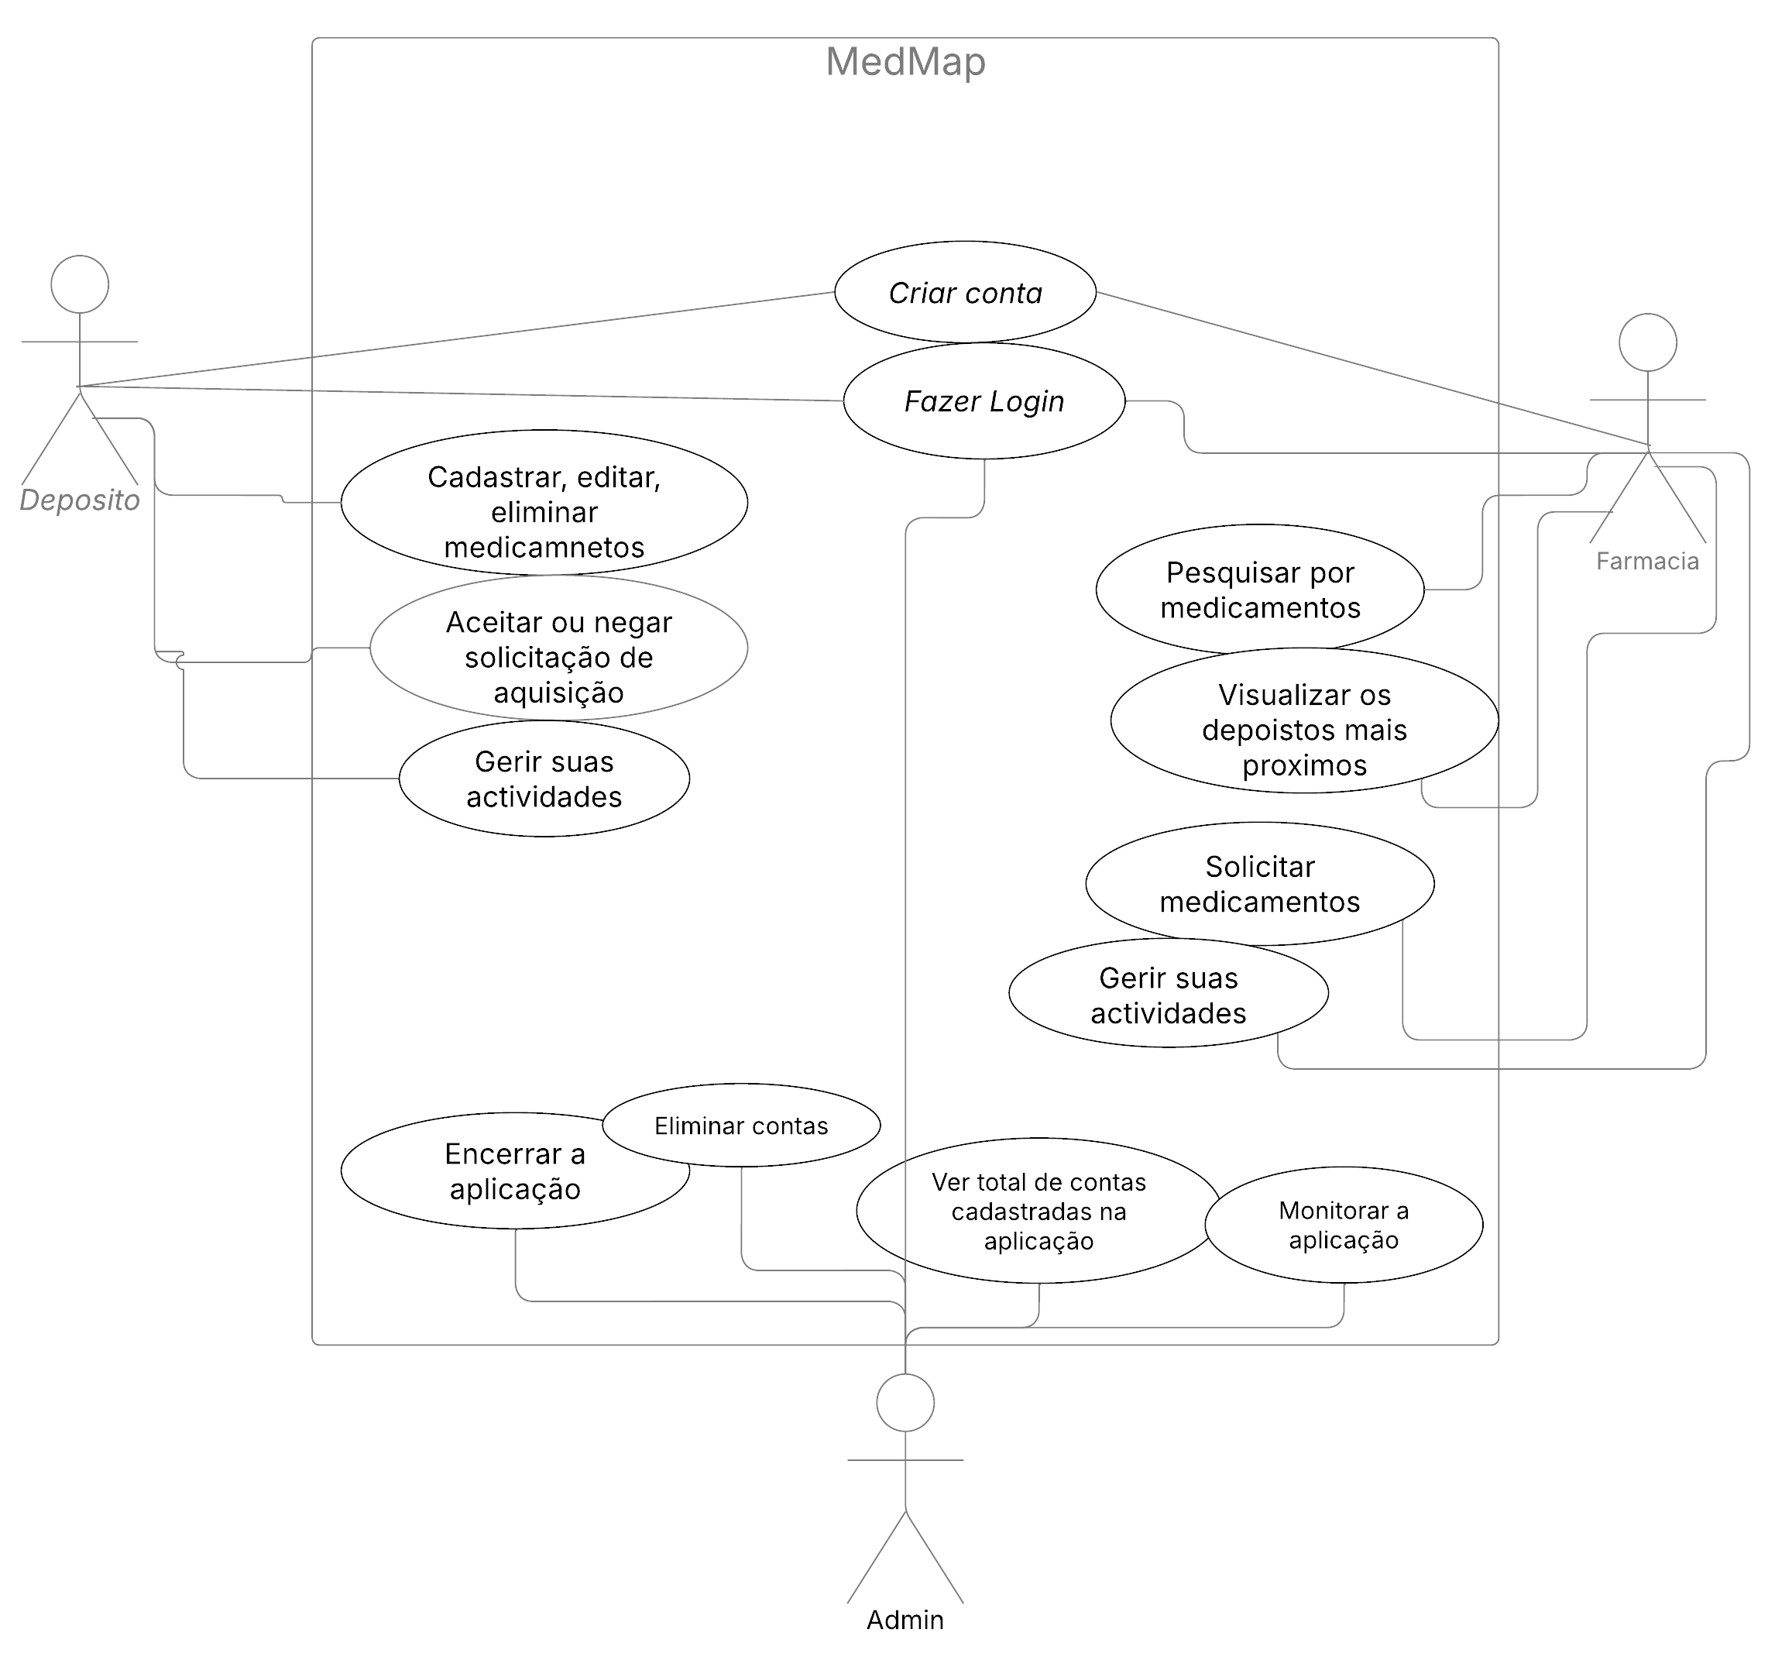
Fonte: Autor. (2025)

2.6 Diagrama de Actividades
Aqui, é apresentado de forma explicita, como é que a aplicação funcionará, mostrando o fluxo de funcionamento das actividades por parte de um usuário comum.
Figura 6 - Diagrama de actividade
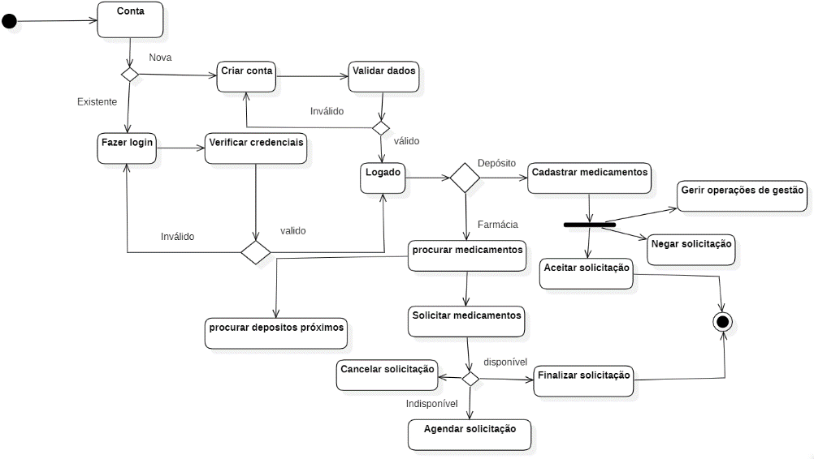
Fonte: Autor. (2025)

2.7 Diagrama de Sequência
Durante a elaboração do projecto foram recolhidas informações complementares que ajudaram na estruturação do projecto. No caso, foi elaborado um diagrama que demonstra intuitivamente algumas sequências de funcionamento interno da aplicação.
Figura 7 - Diagrama de sequência
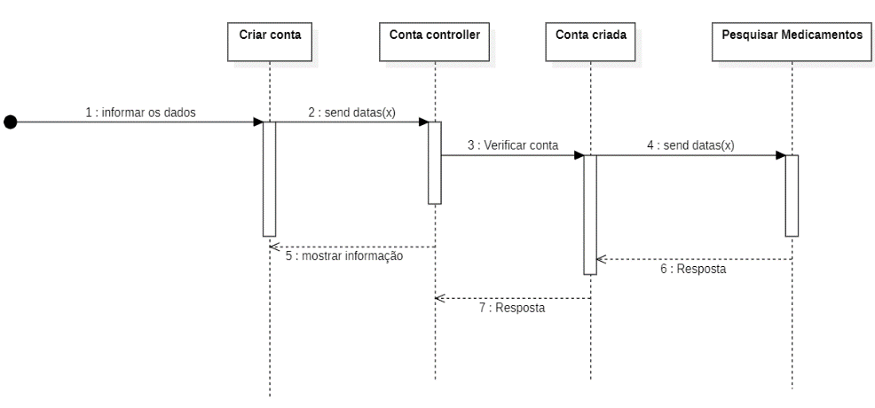
Fonte: Autor. (2025)

2.8 Modelo Entidade Relacionamento
Aqui é apresentada uma figura abreviada da estrutura complexa do banco de dados usado pela aplicação.
Figura 8 - Diagrama de Entidade Relacional
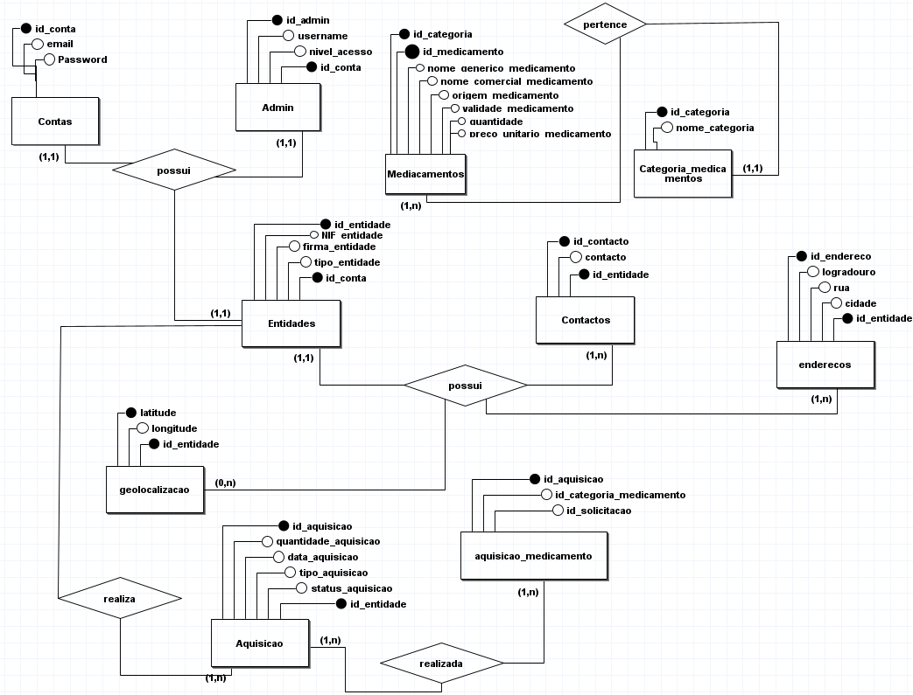
Fonte: Autor. (2025)

2.9 Modelo Entidade Relacionamento
Aqui é apresentado um modelo lógico do banco de dados, sendo uma representação mais formal do DER.
Figura 9 - Modelo Entidade Relacionamento.

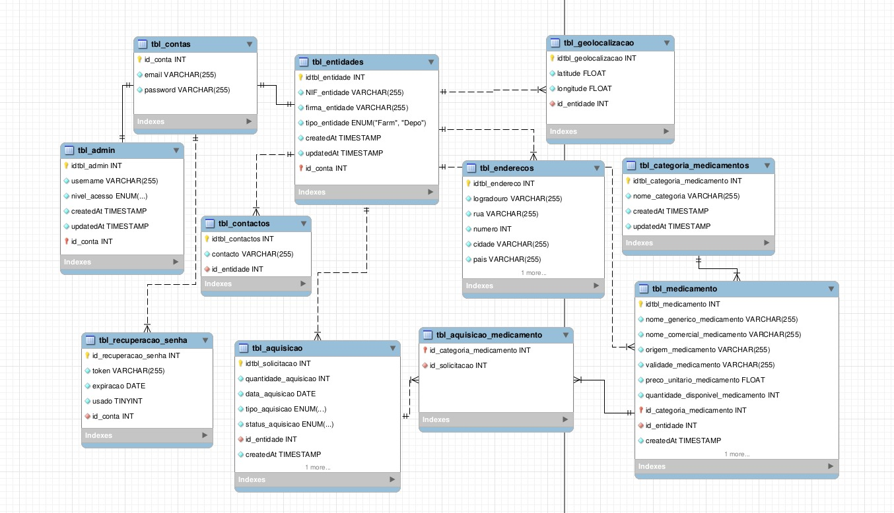
Fonte: Autor. (2025)

CAPÍTULO III – APRESENTAÇÃO, ANÁLISE E DISCUSSÃO DOS RESULTADOS OBTIDOS

Para dar uma melhor percepção do leitor, neste ponto será apresentado às ferramentas usadas para a concepção da aplicação, bem como as etapas correctas para instalação e configuração do ambiente de desenvolvimento.

3.1 Instalação e Configuração do Ambiente de Desenvolvimento
Os passos, aqui listados, foram aplicados no ambiente Windows, mas serão funcionais tanto para o Linux quanto para o Mac Os, para esta aplicação precisaremos de um editor de código, nós escolhemos o VsCode, NodeJS, um pacote de servidores, recomendamos o Xampp, precisaremos também de um serviço de Geolocalização.

3.1.1 Vs Code
Para este projecto, utilizamos como ferramenta de desenvolvimento o VS Code pela simplicidade e produtividade na hora de escrever os códigos da aplicação.

3.1.2 Xampp
Para este projecto, utilizamos como pacote de servidores o Xampp pelos servidores que ele disponibiliza (MySql, Apache, TomCat, e etc).

3.1.3 Node JS
Nós precisaremos do Node Js para construir os códigos JavaScript da nossa aplicação no lado do sevidor, e rodar o framework escolhido para o front-end (React JS), recomendamos usar a versão 20 do Node Js, recomendamos também o uso de gerenciador de pacotes para JavaScript, no nosso projecto decidimos usar o Yarn, pela sua eficiência e velocidade. Para todos os efeitos, devem ser usados os seguintes comandos:
- yarn install – para instalar todas às dependências da aplicação.
- yarn build – para transpilar os arquivos TypeScript em JavaScript.
- yarn start – para iniciar os servidores da aplicação.

3.2 Uma breve apresentação da aplicação
Aqui, é possível visualizar a tela inicial da aplicação onde há uma breve introdução sobre os serviços oferecidos, bem como algumas telas, como de aquisicção, cadastro e login, em uma interface bastente símples e flexível, com recuros de UX disponíveis, para melhorar a interação usuário-máquina.
Figura 10 - Landing Page da aplicação.
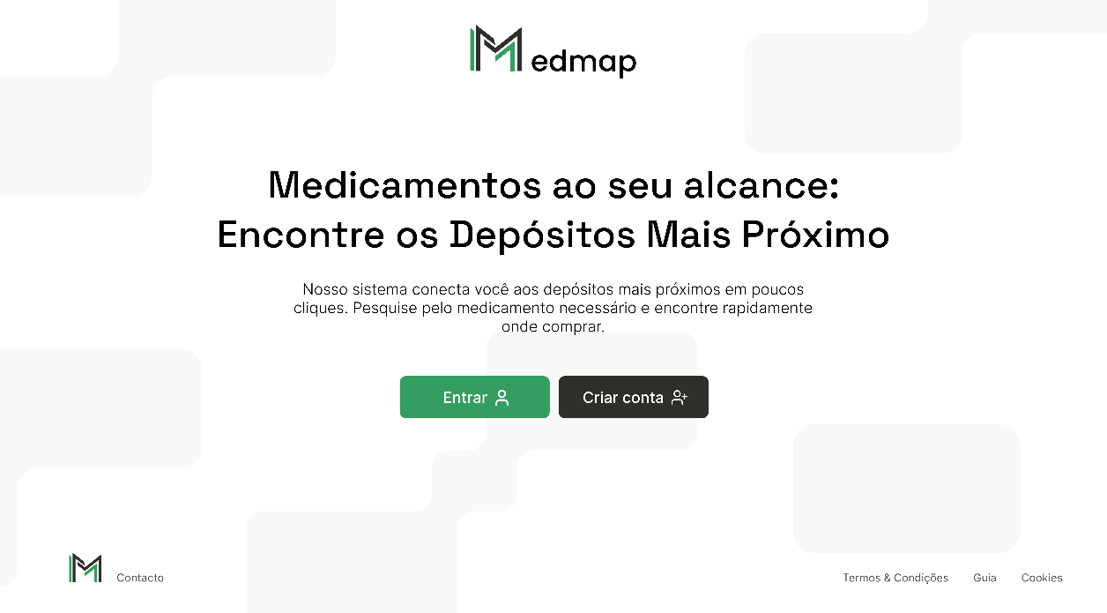
Fonte: Autor. (2025)
Figura 11 - Telas para criação de contas. 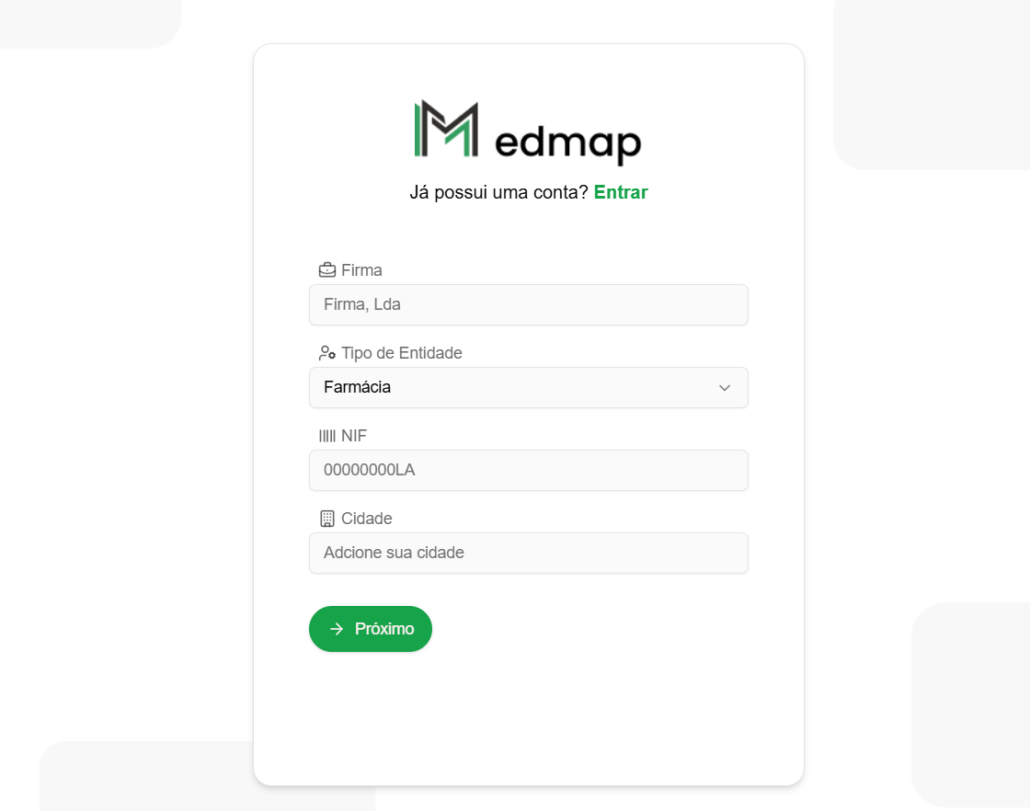
Fonte: Autor. (2025)

Figura 12 - Tela de login
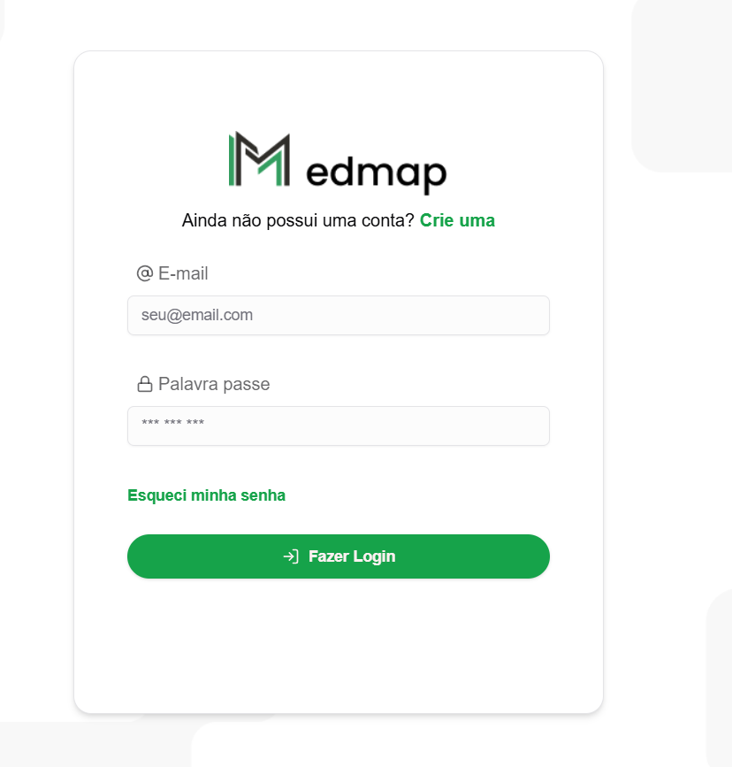
Fonte: Autor. (2025)

Figura 13 - Tela de recuperação de senha.

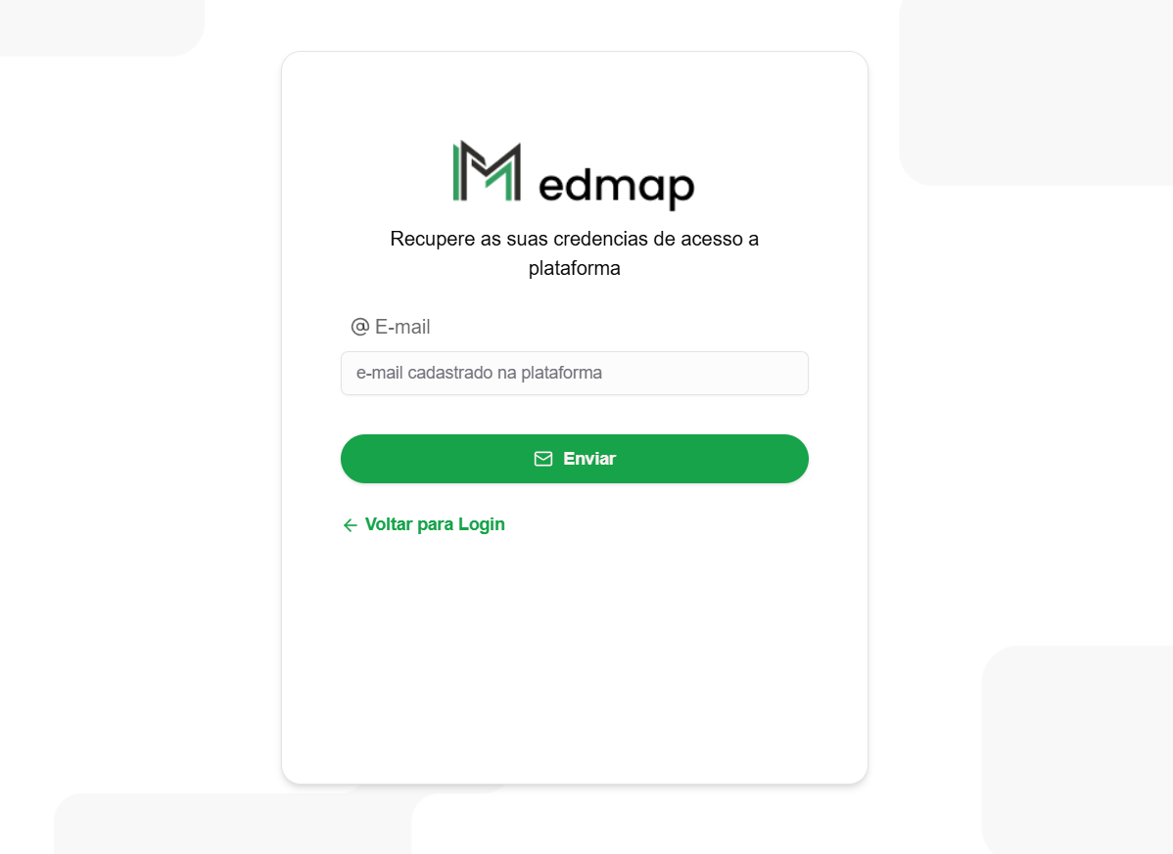
Fonte: Autor. (2025)

3.3 Aquisição de medicamentos
Para optimizar a procura de medicamentos,a nossa aplicação oferece a funcionalidade de procurar os depositos que possuem o determinado medicamento de acordo com a geolocalização do depósito mais proximo da localização da farmácia.
Figura 14 - Tela dos depositos encontrados
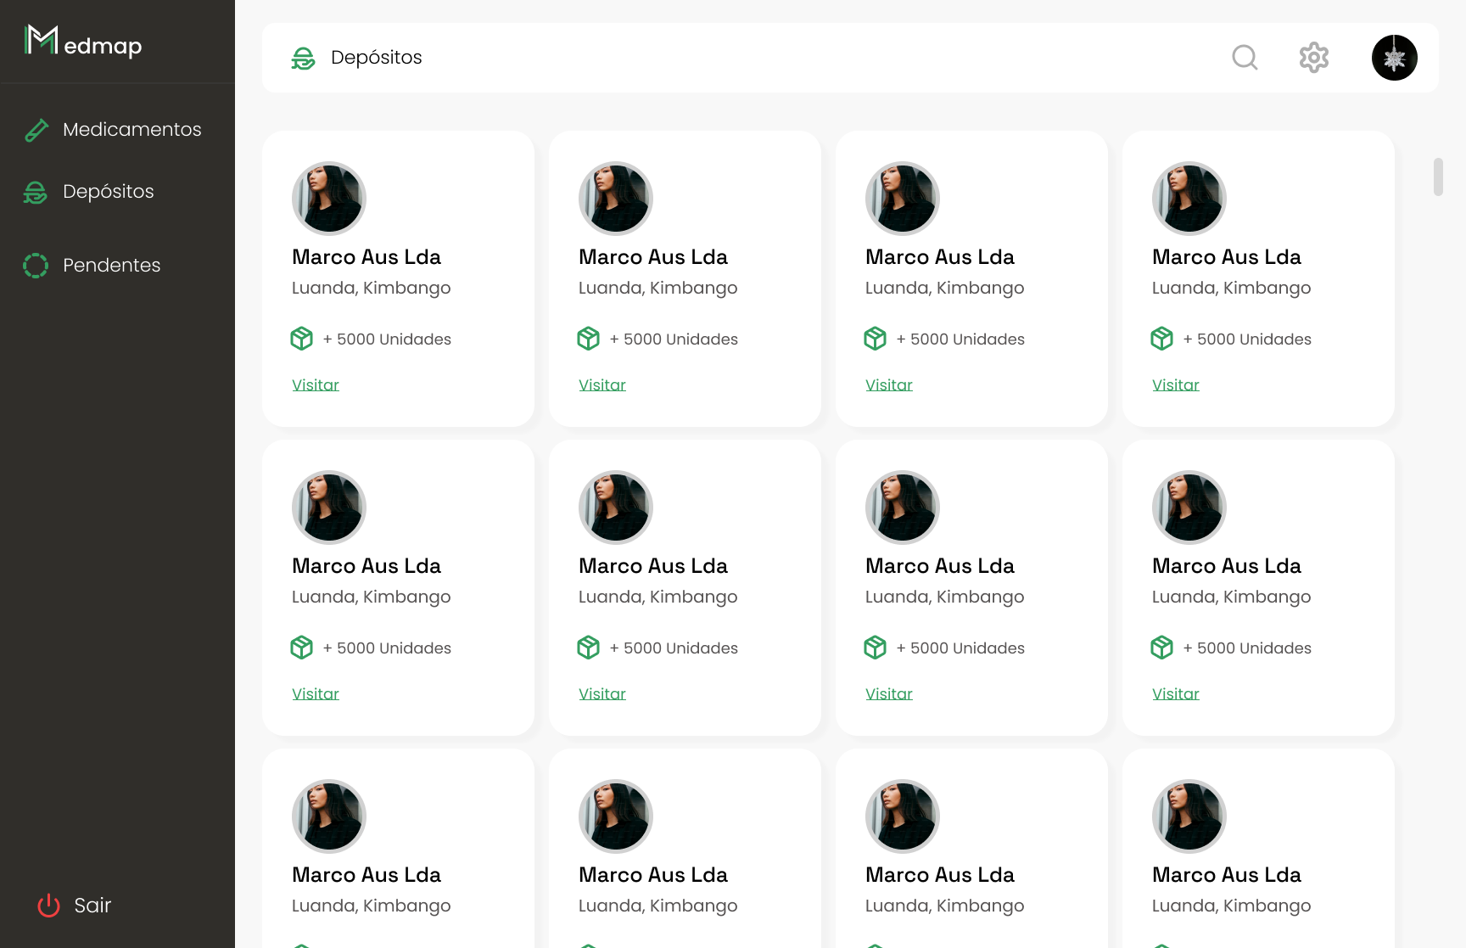
Fonte: Autor. (2025)

Figura 15 - Tela da aquisição de medicamentos.
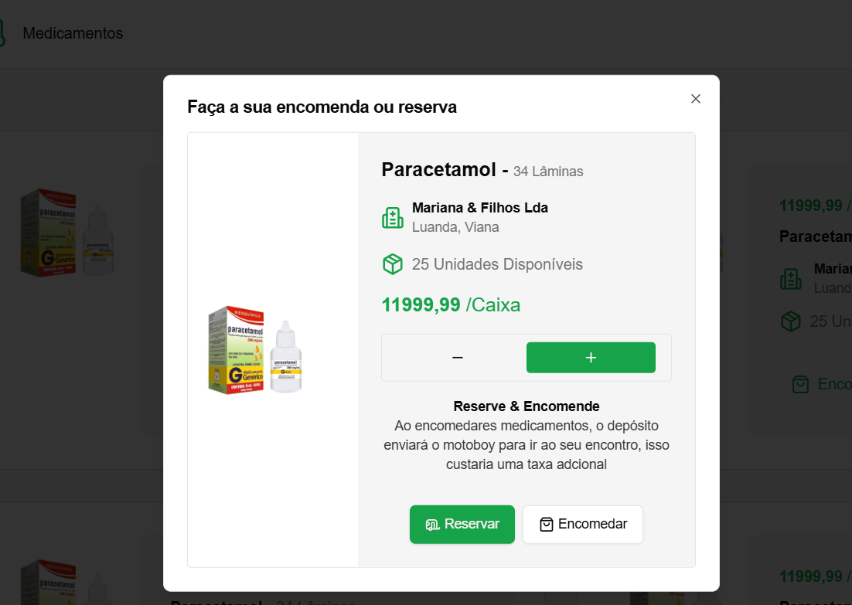
Fonte: Autor. (2025)

3.4 Servidor para a API Rest
Na arquitectura básica e funcional de todas às páginas da web, a arquitectura Client/Servidor é a predominante. Tendo isso em conta o NodeJs dá-nos a facilidade de criar servidores em diversos frameworks para que às nossas APIS possam servir os clientes.
Figura 16 - Código fonte da inicialização do Servidor da aplicação com ExpressJS.
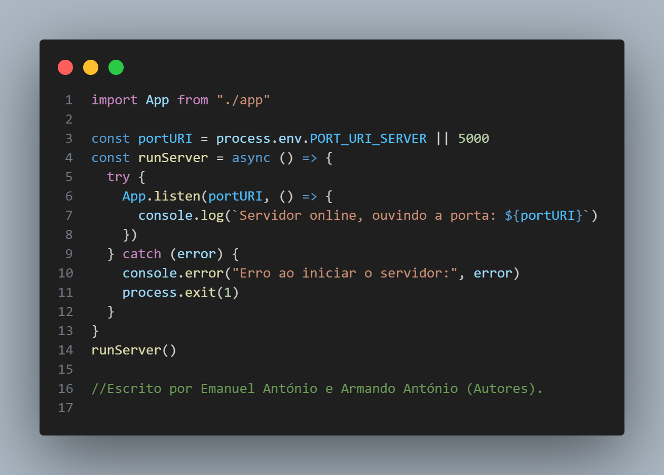
Fonte: Autor. (2025)

3.5. Análise e Discussão dos Resultados Obtidos
Durante o desenvolvimento do software foram retidas diversas observações no que concerne aos seguintes pontos.

3.5.1 Eficiência do Software da Aplicação
Foi desenvolvido um software para uma aplicação web com capacidade de entregar aos usuários medicamentos pertencentes a depósitos mais próximos da sua geolocalização de forma eficiente. Para isso, o software da aplicação usa recursos de geolocalização por meio de uma API de geolocalização, o que faz com que o nosso software otimize significativamente este mesmo processo nos próximos dias, meses e anos. Desenvolvemos o software desta aplicação com boas práticas para ter uma aplicação eficiente e menos frustrante para os usuários. O nosso software preza muito pela rapidez e eficiência, uma vez que estamos desenvolvendo uma solução para o mercado farmacêutico. Para isso, a nossa aplicação será hospedada na web para uma melhor performance. A escolha de desenvolver uma aplicação web facilita o acesso à nossa aplicação pelo facto de não ser preciso instalar a aplicação localmente, sendo assim uma opção viável, uma vez que, para além de não ser necessário instalar a aplicação, o usuário poderá acessar a aplicação em qualquer lugar, desde que tenha acesso a um navegador.

3.5.2 Eficiência da Aplicação
Foram analisados conjuntos de relações métricas entre o que foi traçado e o que foi obtido, sendo que se teve como resultado um conjunto satisfatório de elementos que serão em seguida referidos.
A eficiência e desempenho esperado do software da aplicação correspondem ao que nós, como equipa, traçámos desde a modelagem deste mesmo software. A nossa aplicação otimiza de forma eficiente o processo de aquisição de medicamentos. Desenvolvemos uma solução digital que com certeza irá mitigar este fenómeno no mercado farmacêutico.

CONCLUSÃO
A nossa proposta apresentou soluções inovadoras e eficientes, destacando-se pela facilidade de uso e interação. A implementação desta aplicação na sociedade angolana tem o potencial de otimizar significativamente o processo de aquisição de medicamentos pelas farmácias nos depósitos de medicamentos em Angola. Com essa aplicação, as farmácias poderão realizar a aquisição de seus medicamentos de forma instantânea, otimizada e organizada. O sistema foi projetado para descentralizar e desacoplar responsabilidades, promovendo um ambiente digital confiável e de fácil gerenciamento.
Além disso, a integração de tecnologias modernas garante segurança, escalabilidade e adaptabilidade, tornando a solução viável a longo prazo. Ao longo do desenvolvimento, os objetivos traçados foram plenamente cumpridos, consolidando a proposta como uma solução viável e funcional. Por fim, acreditamos que este projeto não apenas resolve um problema crítico, mas também serve como um modelo para futuras inovações tecnológicas voltadas para o setor farmacêutico em Angola. Esperamos que essa proposta inspire outras iniciativas e contribua para a modernização do setor farmacêutico no país.

RECOMENDAÇÕES
O projeto apresentado foi terminado e concluído de acordo com a expectativa tida desde o início da construção do projeto, mas como qualquer software, ele pode sim ser melhorado. Com o aumento de requisições, uma melhoria seria hospedar a nossa aplicação em um serviço de hospedagem mais dedicado. Outra melhora para uma melhor performance em geolocalização seria a aplicação utilizar serviços de geolocalização mais poderosos, como o Google Maps, o sistema pode também usar um gateway de pagamentos e um serviço delivery.

REFERÊNCIAS
André, L. (30 de Março de 2021).O Que é MySQL – Guia para Iniciantes. Obtido em: https://www.weblink.com.br/blog/o-que-e-mysql/
Borges. (6 de Janeiro de 2022). JavaScript. Obtido em Developers Plus: https://developerplus.com.br/program/JavaScript
Candido, C. H. (3 de Fevereiro de 2022). brModelo. 3.2_ Projeto brModelo. Obtido em sourceforce: https://sourceforge.net/p/brmodelo//Projeto%20brModelo/
Cortes, A. (23 de Julho de 2021). MER e DER,o que é, as principais diferenças e como usar. Obtido em: https:// www.remessaonline.com.br/blog/mer-e-der-o-que-e-as-principais-diferencas-e-como-usar/
Cloudflare. (n.d.). O que é segurança de aplicativos da web? Obtido em https://www.cloudflare.com/pt-br/learning/security/what-is-web-application-security/
Codi Data. (2023). O que é Haversine?. Obtido em https://codidata.com.br/glossario/o-que-e-haversine/
Dev.(s.d). Visão geral da API Geolocation. Obtido em https://developers.google.com/maps/documentation/geolocation/overview?hl=pt-br
Higa, P. (27 de 02 de 2012). O que é Xampp e para que serve.
IBM. (n.d.). O que é integração de aplicações? Obtido em https://www.ibm.com/br-pt/topics/application-integration
IBM. (n.d.). O que é uma API REST? Obtido em https://www.ibm.com/br-pt/topics/rest-apis
IBM.(2025). "Modelo Cliente/Servidor”. Obtido em https://www.ibm.com/docs/pt-br/cics-ts/5.6?topic=programs-clientserver-model
IBM. (n.d.). O que é uma API REST?. IBM. https://www.ibm.com/br-pt/topics/rest-apis

King Host. (08 de Outubro de 2024). Aplicação Web. Obtido em https://king.host/blog/tecnologia/aplicacao-web/
Longen, A. (15 de Julho de 2021). Banco de Dados. Obtido em https://www.ti-enxame.com/pt/database/operador-sql-no-cloud-firestore/833844445/
Lemos, Roberto. "Vantagens e Desvantagens da Utilização de Ferramentas ORM (Object-Relational Mapping)." Obtido em https://medium.com/@robertolemos/
Lakatos, EM e Marcoliní, M. De A. (2017). Obtido em Fundamentos de metodologia científica (8ª ed). Atlas.
Macedo, E. (2019). Diagramas UML. SP de Brasil: SP.
Mannhowie. (203). Noções básicas da API REST - 4 coisas que você precisa saber. Obtido em https://mannhowie.com/rest-api
Marciano. (n.d.). React Native Flexbox: De newbie a profissional. Medium.
Minayo. (2010). O desafio do conhecimento: Pesquisa qualitativa em saúde e Hucitec.
Node js. Obtido de: https://en.wikipedia.org/wiki/Node.js
Oracle. (n.d.). O que é um banco de dados. Obtido em https://www.oracle.com/br/database/what-is-database/
OWASP. (2021). Lista das 10 principais vulnerabilidades de segurança em aplicações web. Obtido https://owasp.org/www-project-top-ten/
Rahul. (n.d.). About Express.js. Medium.
Santos, J. (2020). Diagramas. São Paulo: Casa do Código
Wattson, E. (14 de Agosto de 2021). Sistema de gerenciamento de banco de dados. Obtido em https://developerplus.com.br//Sistema_de_gerenciamento_de_banco_de_dados
Willrich, R. (2020). Introducao_linguagens.pdf.
Wikipedia. (2023). TypeScript. Obtido em https://pt.wikipedia.org/wiki/TypeScript
Wikipédia. (2025). Node.Js. Obtido em https://en.wikipedia.org/wiki/Node.js
Wikipedia. (n.d.). React (JavaScript). Obtido em https://en.wikipedia.org/wiki/React

